附件1
山东科技大市场线上平台
成果需求征集用户操作手册

征集操作说明

平台访问
系统登录地址电脑端：https://123.232.30.9:27180/#/enterprise/home
建议使用谷歌浏览器，复制上面地址在浏览器中打开
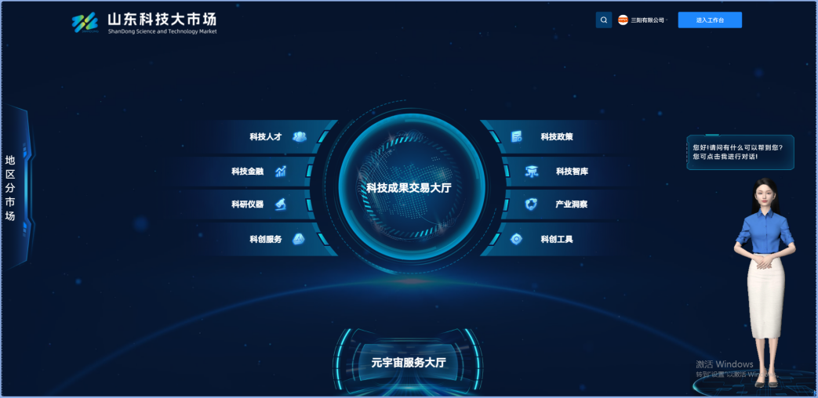
注意事项：初次登录平台，因当前山东科技大市场线上平台处于试用阶段，未启用域名及安全认证证书，会出现“您的连接不是私密连接”提示，如下图，点击“高级”，点击“继续前往”，能够继续打开系统。
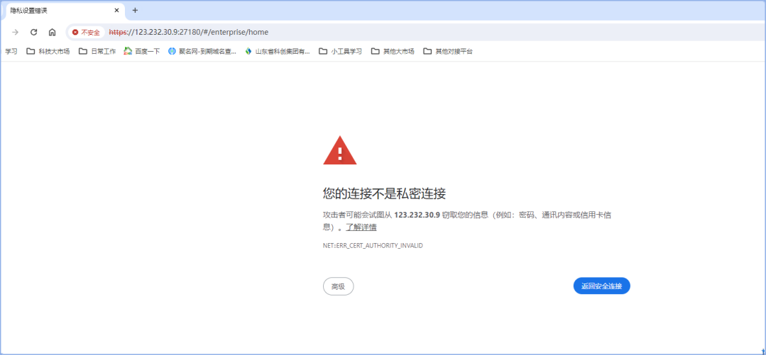
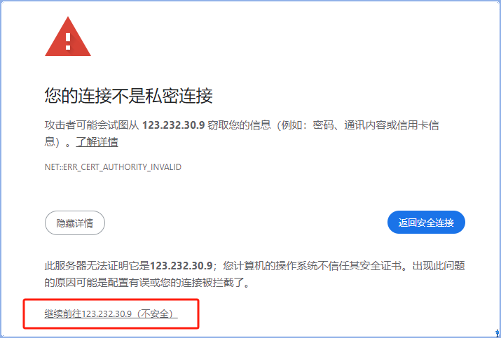

机构账号注册
1.2.1初次登录注册
步骤一：进入注册页面。输入网址进入系统首页，点击右上角登录，弹出登录注册界面，依次点击“机构登录/注册”-“立即注册”。
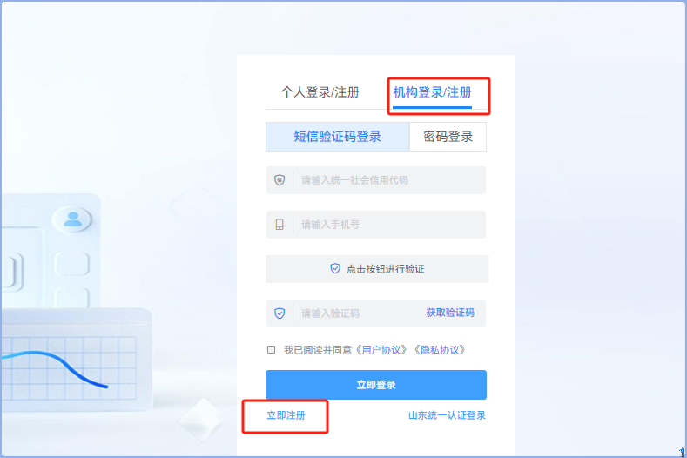
步骤二：填写机构信息。进入机构注册界面，依次选择“机构类型”、机构名称（输入关键词查询）、输入统一社会信用代码、法定代表人姓名、法定代表人证件信息、地区、提交机构信息证书，点击下一步。
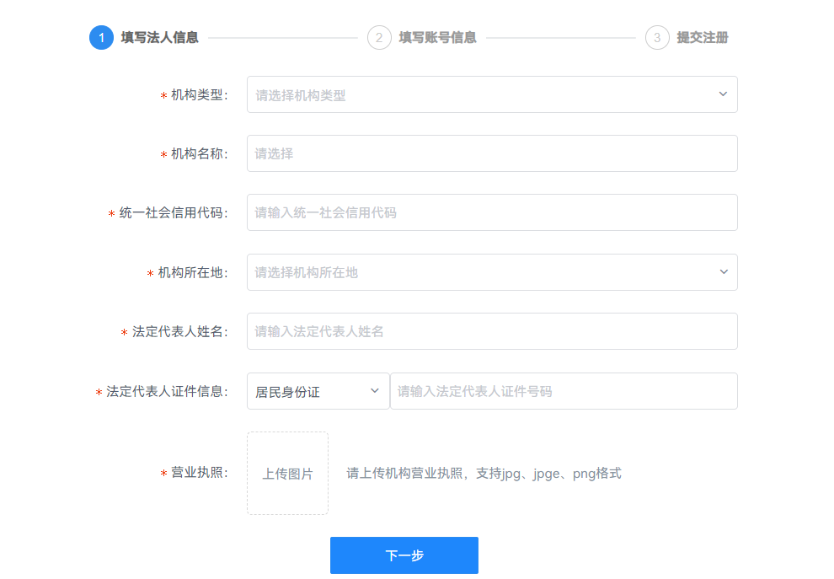
步骤三：填写账号信息。输入机构账号（作为系统登录账号）、手机号码（修改密码等操作需手机号验证）、短信验证码、再次确认密码、图形验证码，点击提交。
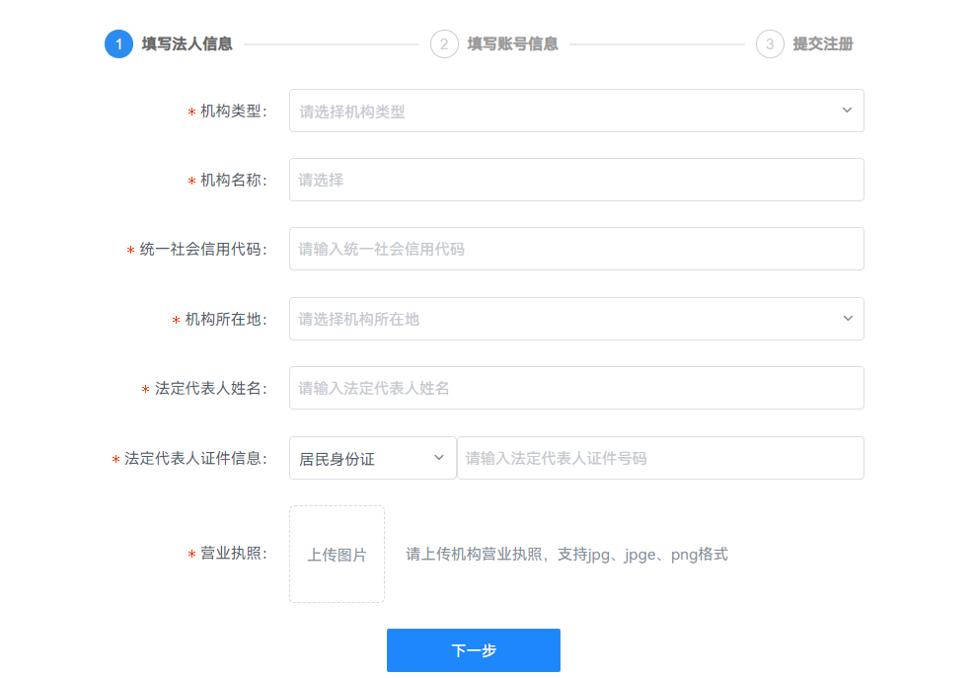
机构注册须知：
1.省内机构账号注册提交后，由所在地点市级科技主管部门审核，省外机构账号注册提交后，由省级科技主管部门进行审核。
2.科技主管部门审核通过后，平台会以短信方式通知账号注册完成
3.机构账号注册后会作为本机构的管理员账号，可以对本机构下个人账号以及所有成果、需求进行管理。（详情参考章节1.4和1.5）。
1.2.2登录
机构账号注册审核通过后，打开章节1.1所示系统网址，点击右上角“登录”按钮进入登录界面。
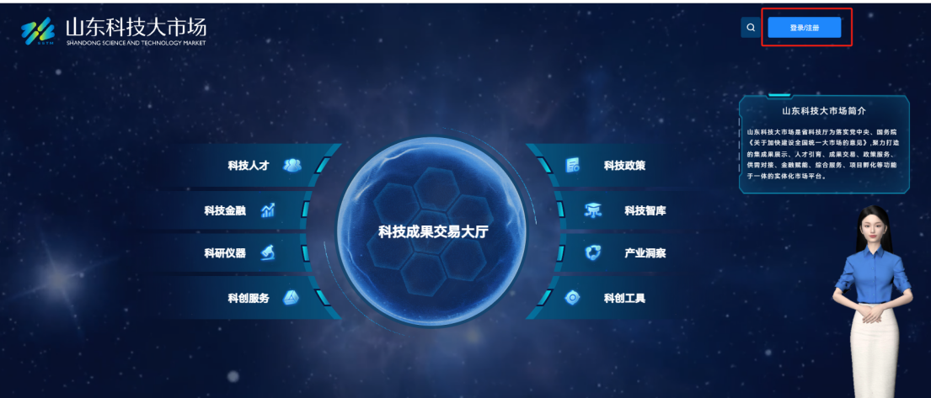
点击“机构登录/注册”，依次输入登录账号、密码、验证码、阅读协议确定勾选，点击“登录”（可以选择使用注册时手机号验证码登录，也可以账号密码方式登录）。
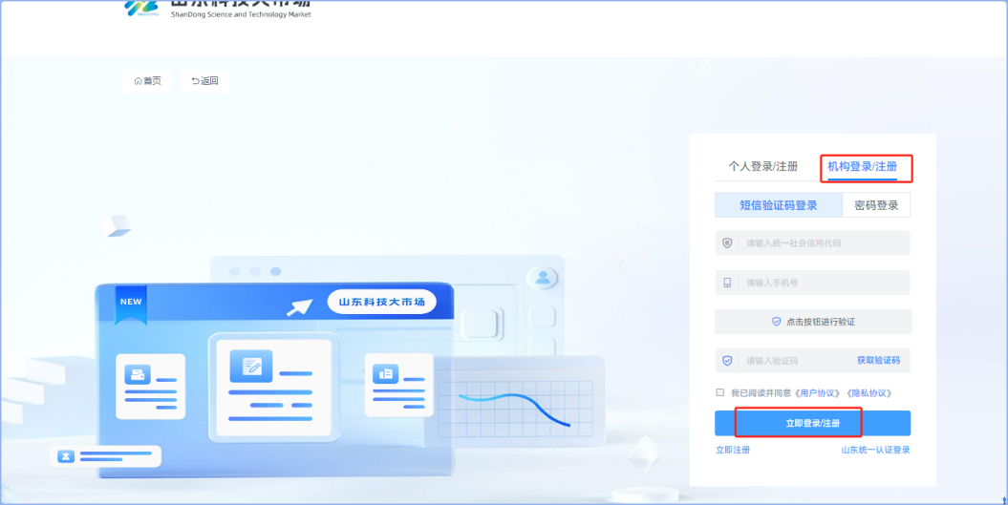
机构账号登录后，进入系统首页，右上角会显示机构信息，点击右上角“工作台”即可进入科技成果、技术需求管理界面，进行相关操作。
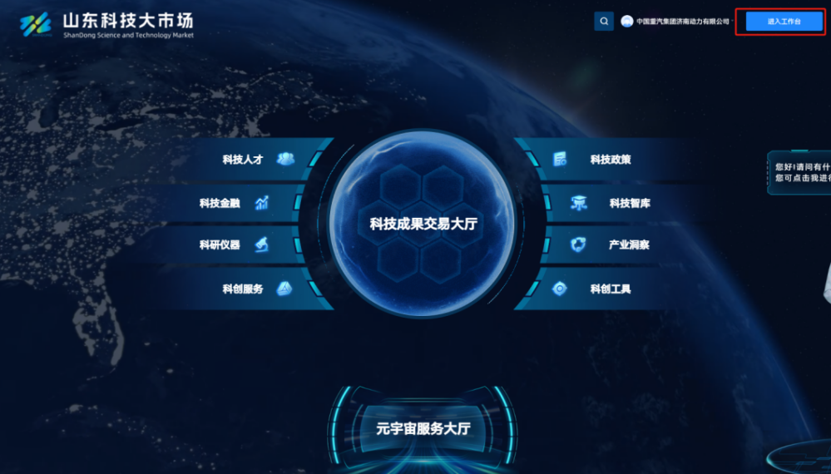

个人账号注册
步骤一：进入注册界面。输入网址进入系统首页，点击右上角登录，弹出登录注册界面，依次点击“个人登录/注册”-“立即注册”。
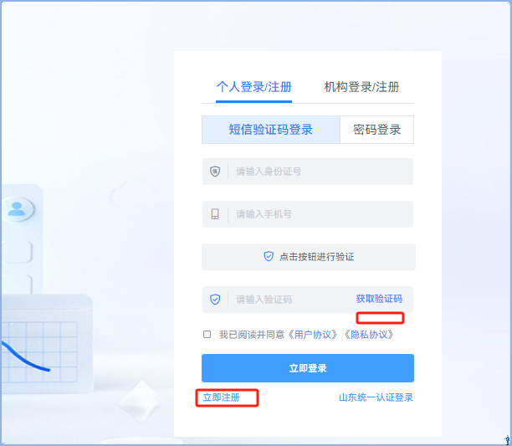
步骤二：输入个人信息。依次输入用户账号、个人证件信息、所属机构（无所属机构可以不填，区别详见下面注意事项）、手机号、密码等内容，点击提交。
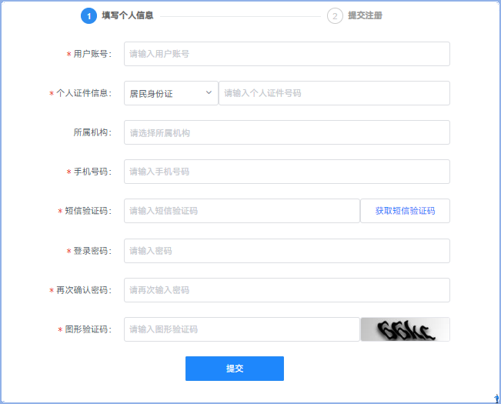
个人注册须知：
1.无所属机构或计划以个人名义发布成果、需求的个人账号用户，在注册时，不需要填写所属机构，注册提交后，由省级科技主管部门进行审核。
2.有所属机构或计划以所属机构名义发布成果、需求的个人账号用户，需填写所属机构名称，注册提交后，由所属机构登陆机构账号进行审核（详见1.6机构账号审核）。
3.账号注册审核通过后，平台会以短信通知方式提示个人账号注册完成。

成果征集：成果发布
机构账号或个人账号登录系统进入首页后，点击右上角“工作台”，进入工作台页面，可以“工作台首页”找到“发布成果”，也可以在“科技成果管理”页找到“发布成果”。

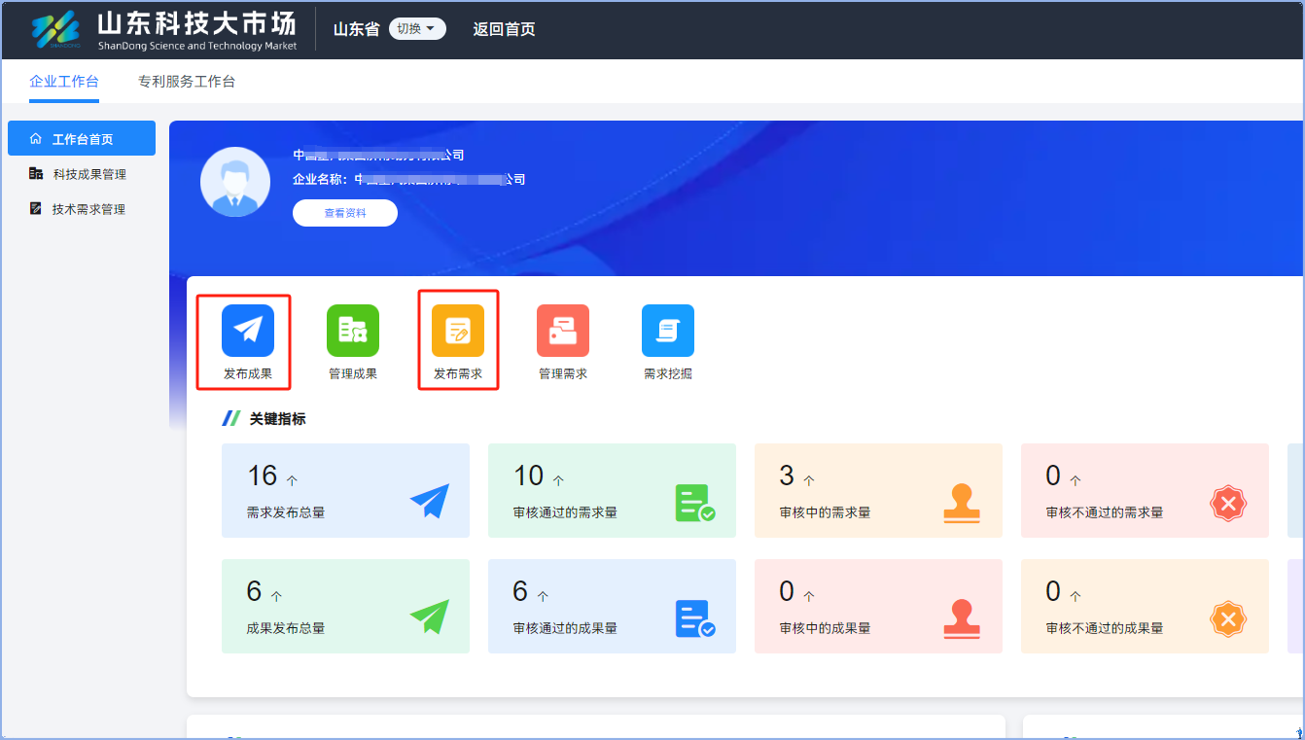
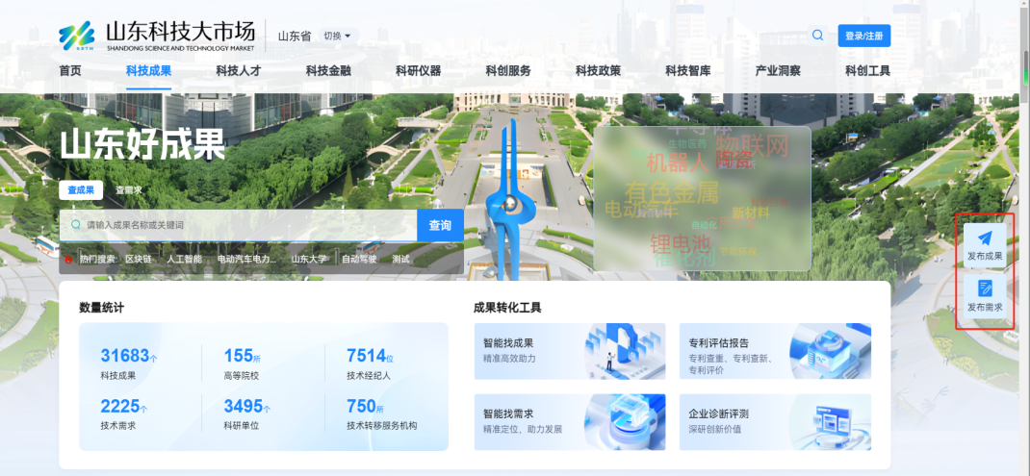
步骤一：点击“发布成果”，依次输入成果各项信息：带“*”为必填项，依次输入各字段信息。需文字描述的内容已做填写指引，可以根据指引信息填写准确信息。
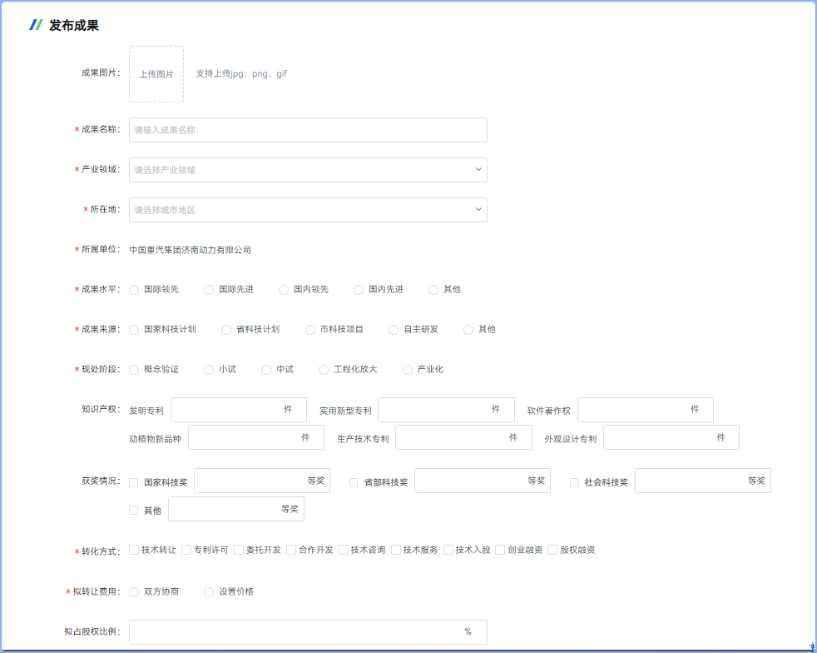
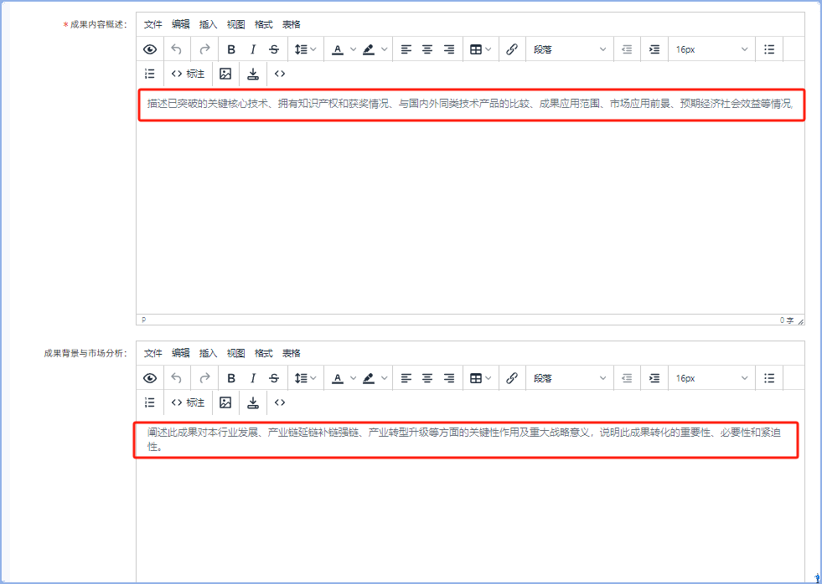
步骤二：发布暂存、提交。
如输入完信息后，点击“暂存”，该成果会计入“科技成果管理”的列表页，进入暂存状态，可以继续编辑或批量提交。
如输入完信息后，点击“提交”，该成果会直接提交并计入“科技成果管理”的列表页，由各级管理员进行审核，审核方式详见下文《步骤四：成果审核》。
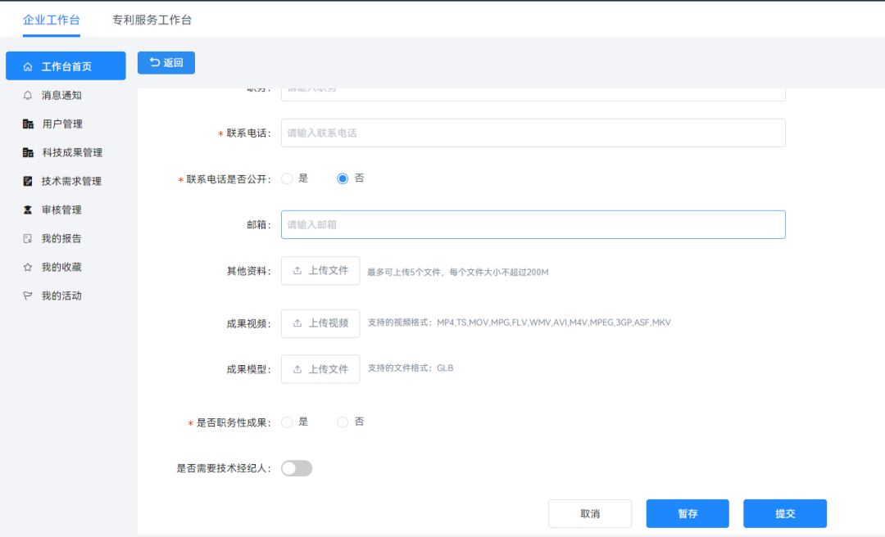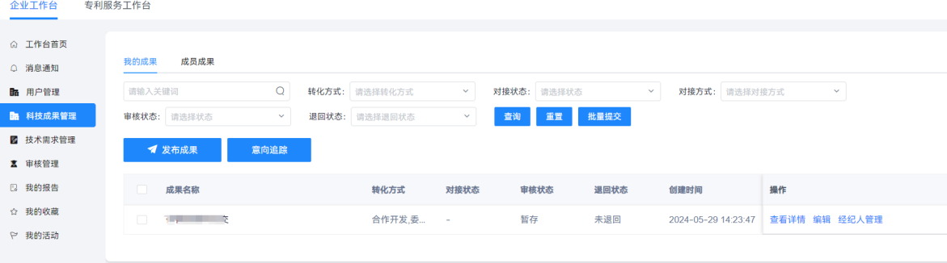
步骤三：查看已发布的成果。成果发布信息填写完善提交后，当前成果发布账号点击“科技成果管理”，在列表页可以查看发布的成果列表，包括成果的名称、审核状态。
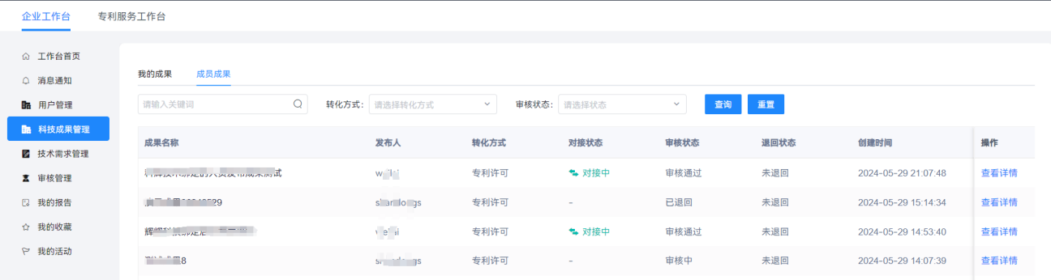
步骤四：成果审核。
1.机构名下个人账号（有所属机构）提交的成果，首先由所属机构账户进行审核，审核通过后，所属机构为省内机构的，由所在地点市级科技主管部门进行再次审核，所属机构为省外机构的，由省级科技主管部门进行再次审核。
2.个人名下个人账号（无所属机构）提交的成果，由省级科技主管部门进行审核。
3.机构账号提交的成果，账号为省内机构的，由市级科技部门管理员进行审核，账号为省外机构的由省级科技主管部门进行审核。
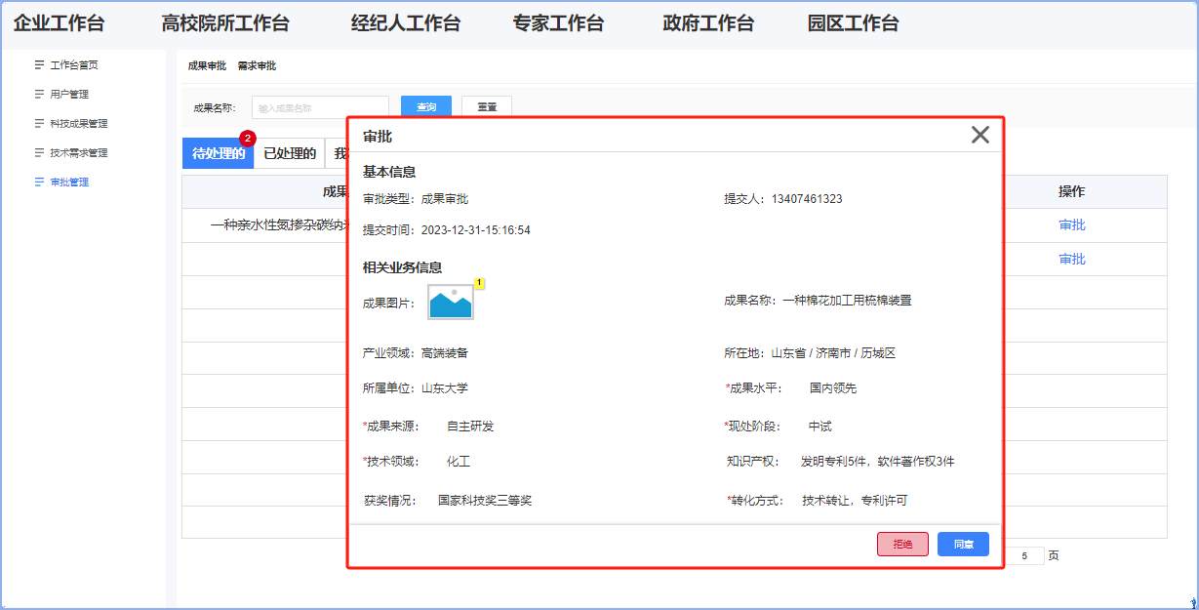
步骤五：成果展示。成果审核通过后正式进入科技大市场科技成果列表页对外展示。
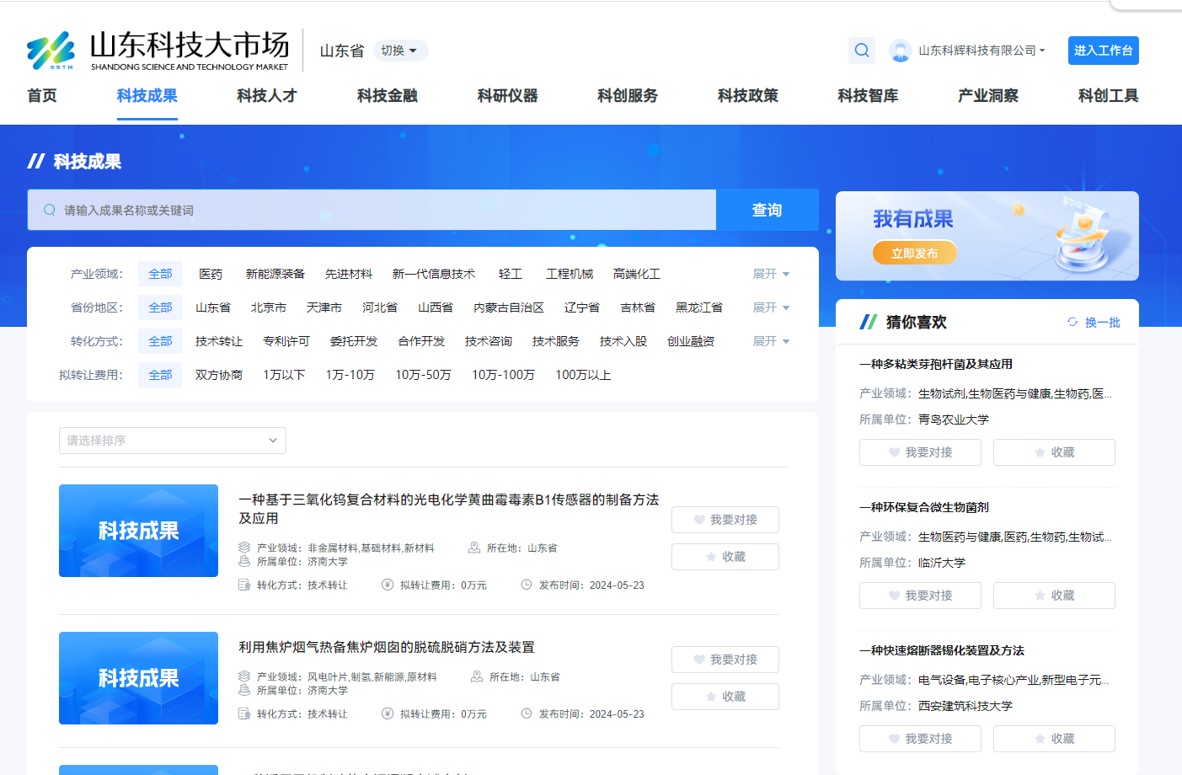

需求征集：需求发布
机构账号或个人账号登录系统首页后，点击右上角“工作台”，进入工作台页面，可以在“工作台首页”找到“发布需求”，也可以在“技术需求管理”找到“发布需求”。
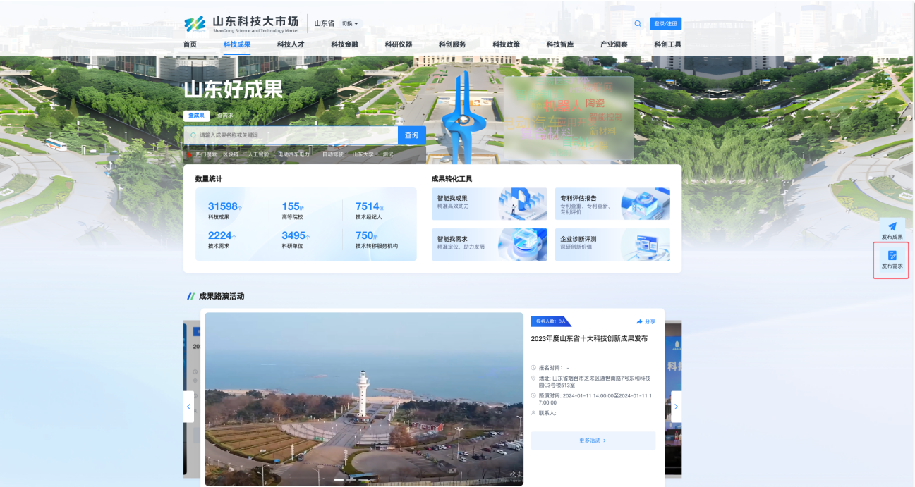
步骤一：需求信息填写。点击“发布需求”，依次输入需求各项信息：带“*”为必填项，依次输入各字段信息。需文字描述的内容已做填写指引，可以根据指引信息填写准确信息。
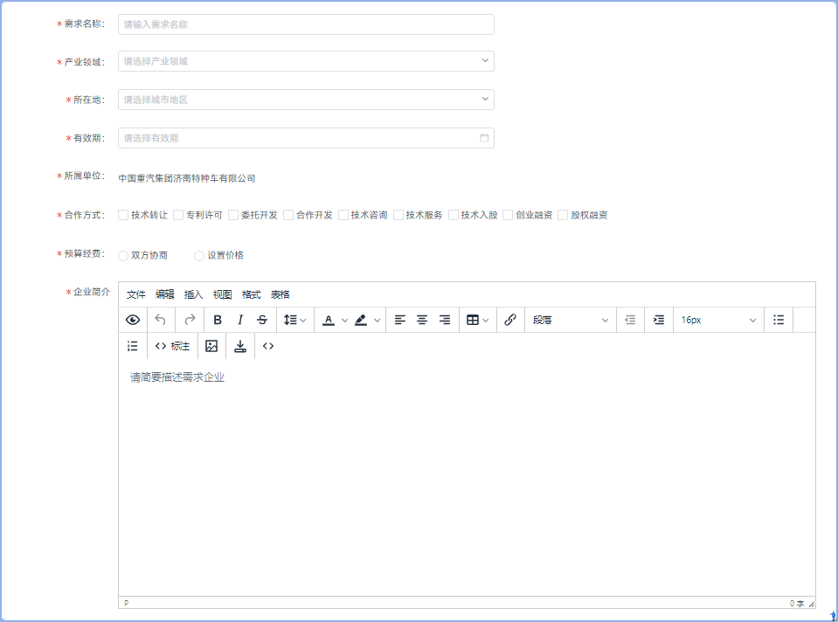
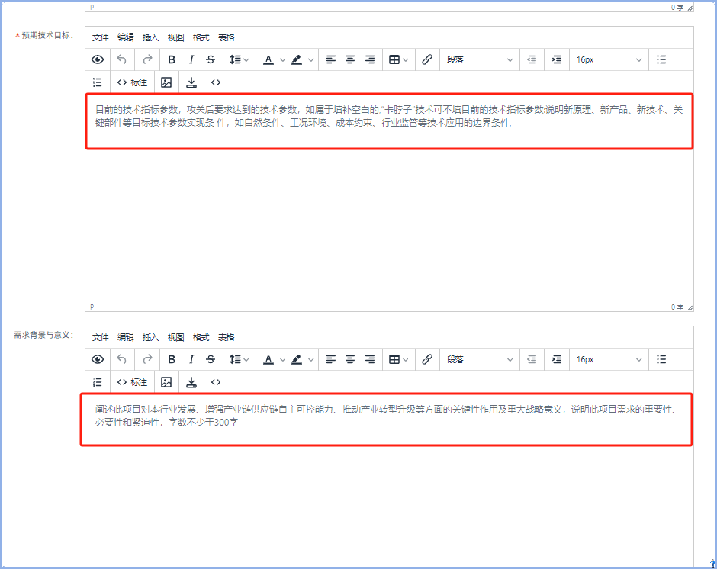
步骤二：需求发布。提交输入完信息后，点击“提交”，提交需求后，该需求会计入“技术需求管理”的列表页，由各级管理员进行审核，审核方式详见下文《步骤四：需求审核》。
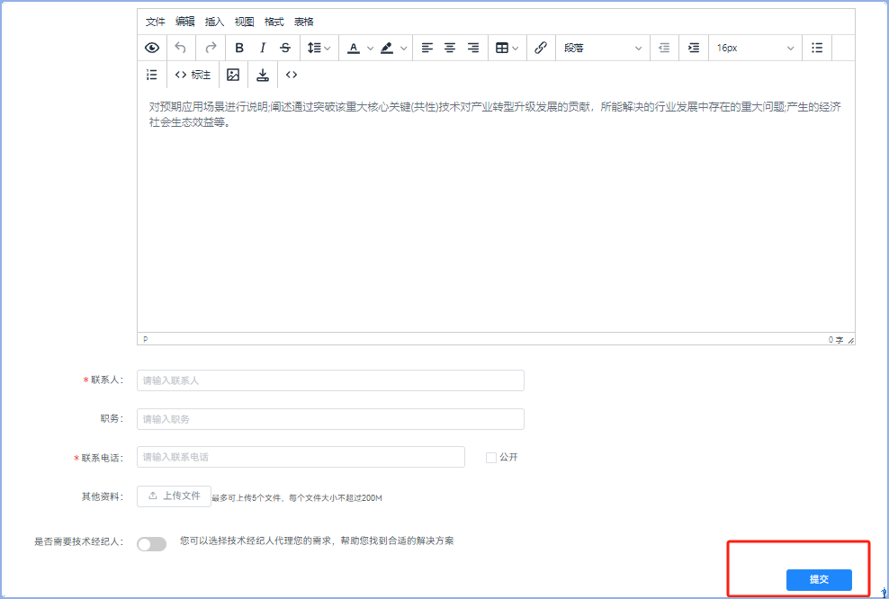
步骤三：查看已发布的需求。需求发布信息填写完善提交后，当前需求发布账号点击“技术需求管理”，在列表页可以查看发布的需求列表，包括需求的名称、审核状态。
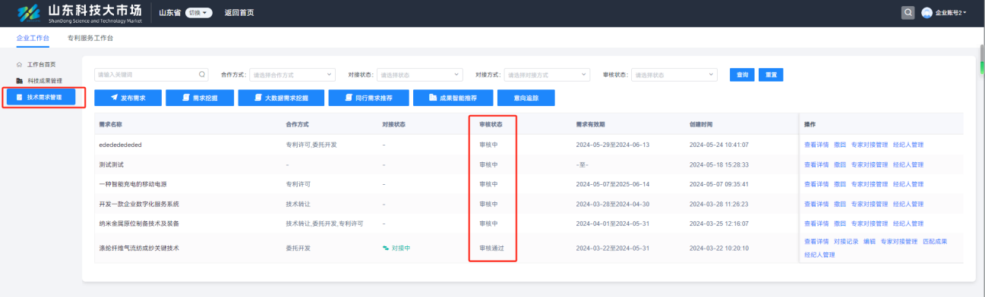
步骤四：需求审核。
1.机构名下个人账号（有所属机构）提交的需求，首先由所属机构账户进行审核，审核通过后，所属机构为省内机构的，由所在地科技主管部门进行再次审核，所属机构为省外机构的，由省级科技主管部门进行再次审核。
2.个人名下个人账号（无所属机构）提交的需求，由省级科技主管部门进行审核。
3.机构账号提交的需求，账号为省内机构的，由市级科技部门管理员进行审核，机构为省外机构的由省级科技主管部门进行审核。
步骤五：需求展示。需求审核通过后正式进入科技大市场技术需求列表页对外展示。
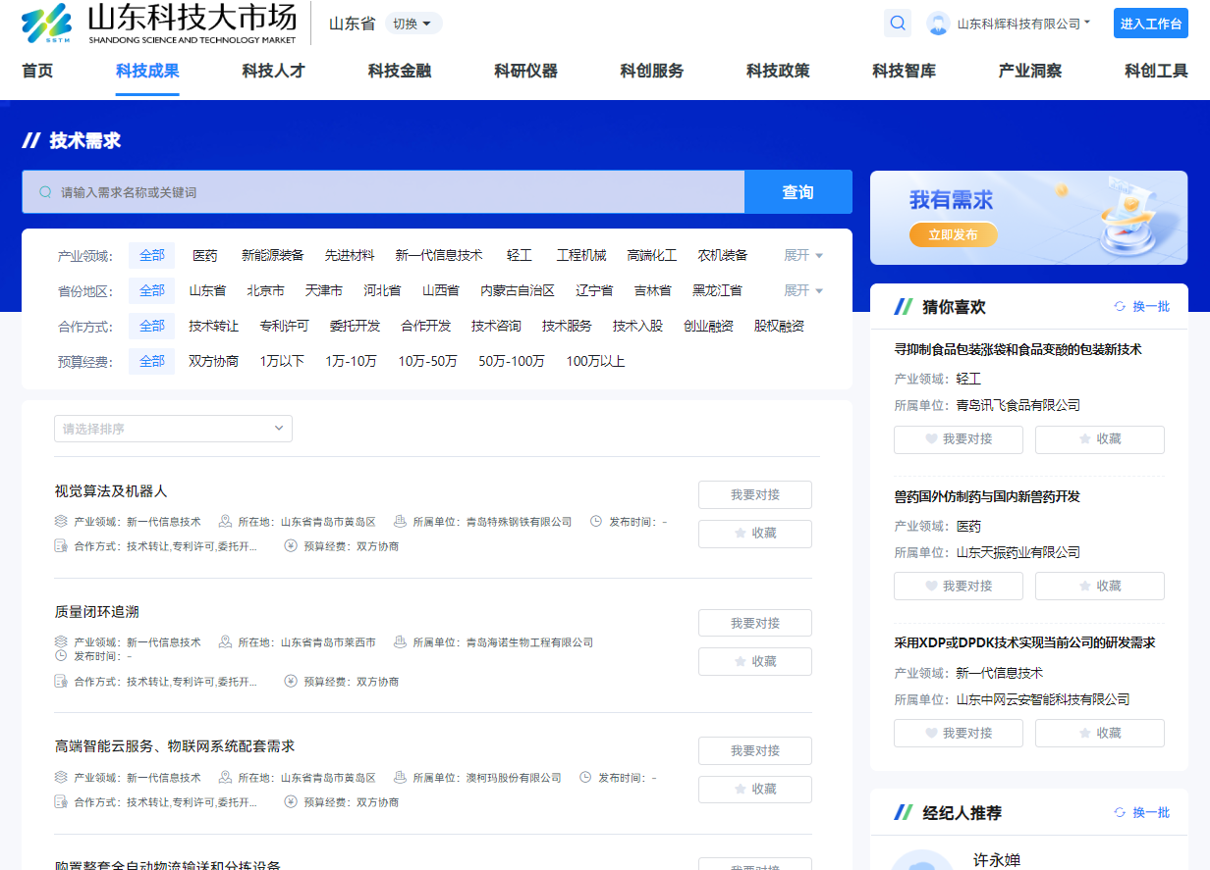

机构账号审核功能：
1.6.1个人账号审核
个人账号注册时，如果选择了所属机构，注册信息提交后，需要该机构管理员（机构注册账号）审核，审核通过完成个人账号注册，注册完成后，会以短信方式通知用户。
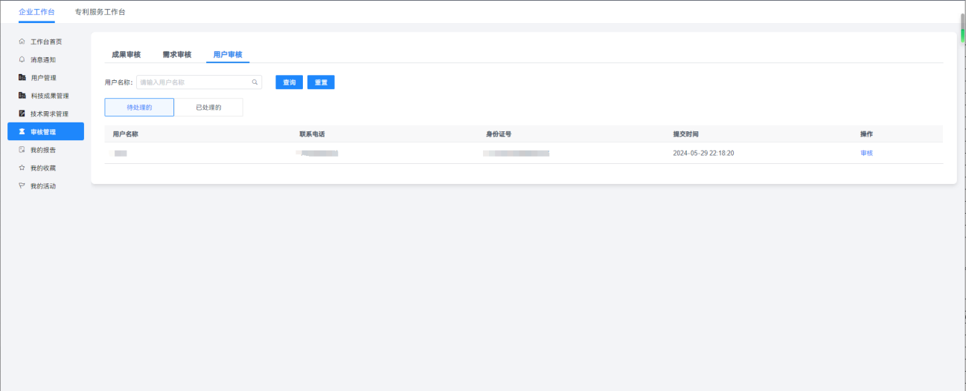
1.6.2成果、需求审核
机构下个人账户发布科技成果、技术需求后，会提交到机构管理的审核列表中。机构管理员账户登录系统首页后，点击右上角“工作台”，进入工作台页面，点击“审核管理”进入审核列表页。
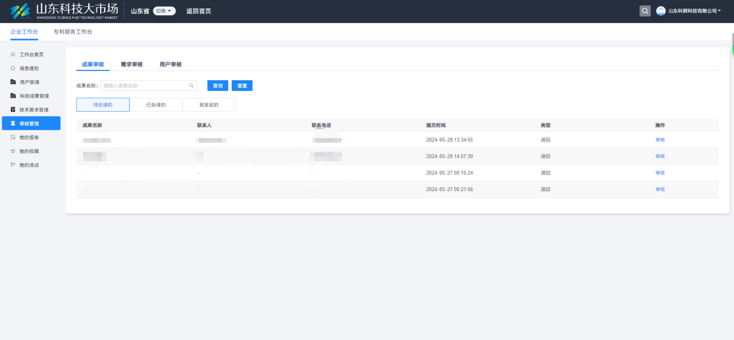
点击“审核”选择拒绝或同意。同意的成果或需求需要所在地科技部门再次审核后，才能上架科技大市场，拒绝需写明拒绝原因。

